МИНИСТЕРСТВО ОБРАЗОВАНИЯ РЕСПУБЛИКИ БЕЛАРУСЬ

Частное учреждение образования

«Гродненский колледж бизнеса и права»

**Лабораторная работа № 1**

**по дисциплине**

**«Офисное программирование»**

**Тема:** Структура редактора VBA. Элементы управления и пользовательская форма

**Цель:** ознакомиться с интерфейсом VBA, некоторыми его объектами, их свойствами и методами

**Выполнил:** Олишкевич Игорь, учащийся 4 курса группы 25ПО специальности «Программное обеспечение информационных технологий»

Часть 1

На форме расположили следующие элементы: Label1, TextBox1, CommandButton1. Внесли изменения в свойство «Caption», «Font» и «BackColor». Установили значение видимости «False» и запустили программу. Активировали режим дизайна и восстановили видимость элементов – перезапустили программу. Результат выполнения виден на рисунке 1.

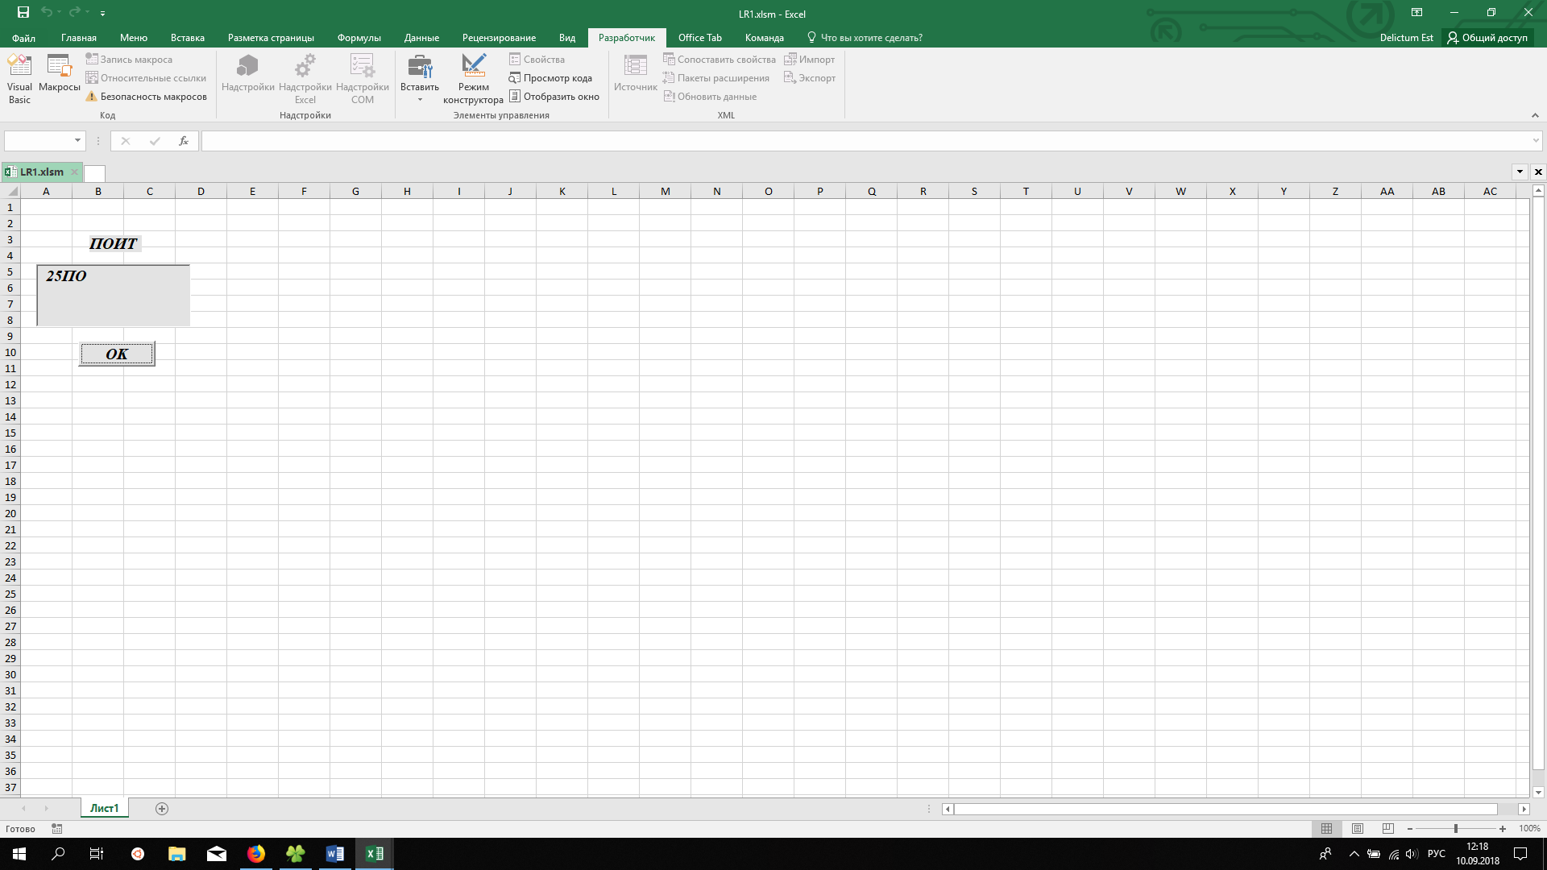

Рисунок 1 – Рабочая программа

Таким образом, была спроектирована и выполнена ознакомительная программа по работе с VBA.

Часть 2

1. свойство «Caption» присуще следующим элементам:, CommandButton, Frame, Label, OptionButton, ToggleButton;
2. свойство «Enabled» служит для отключения/включения возможности взаимодействия пользователя с элементом управления;
3. текст «всплывающих» подсказок у элементов управления задает свойство «ControlTipText»;
4. элементы: CheckBox, ComboBox, CommandButton, Frame, Label, OptionButton, SpinButton;

|  |  |
| --- | --- |
| Private Sub UserForm_Initialize()  UserForm1.Caption = "Табулирование"  ListBox1.Enabled = False  End Sub  Private Sub CommandButton1_Click()  If Not IsNumeric(TextBox1.Text) Then  MsgBox "Ошибка при вводе начала интервала", _  vbExclamation, "Проверка"  TextBox1.SetFocus  Exit Sub  End If  a = CDbl(TextBox1.Text)  If Not IsNumeric(TextBox2.Text) Then  MsgBox "Ошибка при вводе конца интервала", _  vbExclamation, "Проверка"  TextBox2.SetFocus  Exit Sub  End If  b = CDbl(TextBox2.Text)  If Not IsNumeric(TextBox3.Text) Then  MsgBox "Ошибка при вводе шага", _  vbExclamation, "Проверка"  TextBox3.SetFocus  Exit Sub  End If  h = CDbl(TextBox3.Text)  i = 1  With ListBox1  .ColumnCount = 2  .AddItem "x"  .List(0, 1) = "y"  For x = a To b Step h  .AddItem x  .List(i, 1) = x ^ 2  i = i + 1  Next x  End With  End Sub  Private Sub CommandButton2_Click()  UserForm.Hide  End Sub | Метод инициализации формы.  Установка названия формы.  Отключение ListBox.  Конец метода.  Метод нажатия элемента CommandButton1.  Если введены не цифры в TextBox1, тогда сообщение об ошибке и установка фокуса на TextBox1.  Присваивание переменной «a» конверсию значения TextBox1.Text в double.  Аналогично TextBox1.Text.  Аналогично TextBox2.Text.  Присваивание переменной «i» единицы. Задание ListBox двух колонок, где в первой – «x», во второй – «y».  От «a» до «b» с инкрементом «h» в первой колонке добавляется значение текущего шага, во второй – его значение в квадрате. Переменная «i» инкрементируется на единицу.  Метод нажатия элемента CommandButton2.  Скрывает форму. |